Vážení chovatelští přátelé,

vítáme Vás na stránkách Základní organizace Old Šternberk, jejíž činnost byla zahájena dnem 1.1. 2010. Nová organizace se ihned zařadila na čelo nejúspěšnějších organizací OS CHPH Uničov a po tři roky patřila k těm vůbec nejlepším. Ale roku 2012 nedokončil ze zdravotních důvodů závodní sezónu Ecoteam Matuška. Úbytek týmu způsobil, že v roce 2013 naše organizace „bojovala“ značně oslabena. Přesto se zbývající členové snažili natolik, že „Olďáci“, jak se začalo našim členům říkat, znovu stáli na stupních vítězů i když ne na tom nejvyšším.

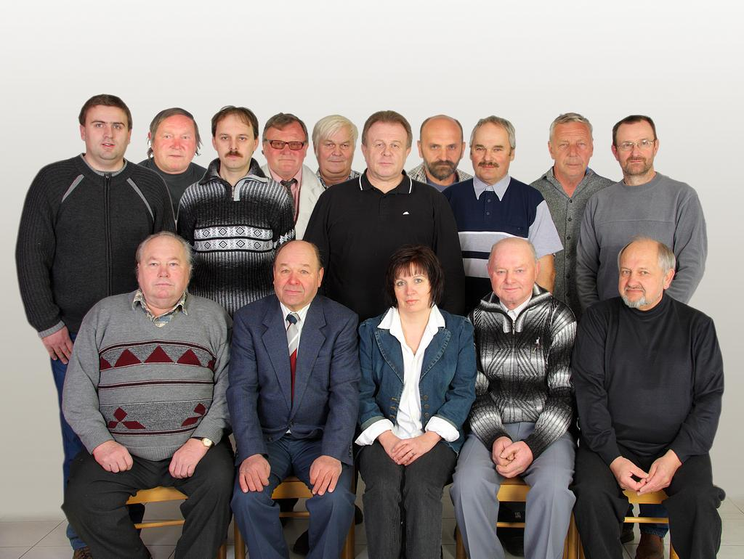

Stojící zleva: Jan Matuška, Josef Červeňák, Petr Varga, Dušan Orság, František Vaculčík, Ing.Stanislav Matuška, Milan Kocián, František Král, Jiří Valenta, Ladislav Vereskov,
Sedící zleva: Arnošt Křižanič, Josef Večeřa (zemřel 1.12.2014) , Bohdana Matušková, předseda Mikuláš Varga, Petr David.

Naše středisko najdete v areálu bývalého šternberského podniku Chronotechna, kde můžeme nasazovat svoje holoubky v naprostém klidu ničím a nikým nerušeni. Kamion OS Uničov k nám přijíždí bez jakýchkoliv překážek a proto bývá vždy velmi rychle naložen. Bez zpoždění tak může pokračovat do dalších středisek.

Proč právě název Old Šternberk? Význam slůvka „Old“ v našem názvu znamená „Starý“ Šternberk, protože osm našich členů ze současných patnácti patří k prapůvodním zakladatelům ZO Šternberk. Další tři z nás jsou členy ZO Šternberk od počátku trvání OS Uničov a pouze čtyři chovatelé vstoupili do našich řad až v pozdější době..

Naši členové měří své síly ve dvou ligových soutěžích, memoriálovými závody si připomínáme památku našich bývalých kolegů a kamarádů. Odstartovali jsme soutěž o pohár Trojkoruny, spočívající v nejnižším součtu umístění prvních mistrovských holubů daného chovatele ze závodů Cheb-Katovický memoriál, Oostende a nejdelšího závodu holoubat.

Součástí přípravy našich chovatelů je řada soukromých nácviků pořádaných pro celou naši organizaci. K tomuto účelu jsme si v létě roku 2010 zakoupili vozík s kapacitou 960 holubů. Všechny výše zmíněné aktivity mají za cíl jediné. Co nejlépe se umístit v soutěžích a závodech pořádaných Oblastním sdružením Uničov.

Naším největším úspěchem a demonstrací našich schopností
a pracovitosti se stala XVIII. Moravská zemská výstava spojená s vyhodnocením Intermistrovství, konaná dne 20.11.2010 ve Šternberku, jejíž jsme byli pořadateli. Hodnocení této akce bylo veskrze kladné a to jak od samotných návštěvníků, tak i od členů výboru MSS CHPH. O dva roky později, 24.11. 2012, jsme se stali pořadateli, opět kladně hodnocené, XX. Moravské zemské výstavy.

LETU ZDAR !

